水硬度试剂包

产品图片
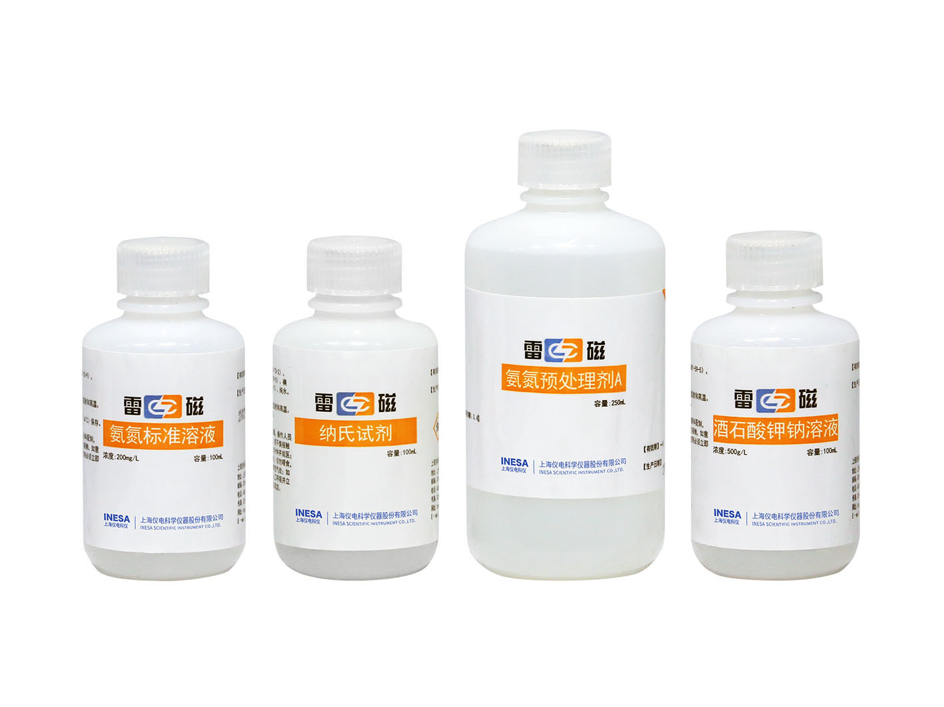

产品介绍
水硬度试剂包，规格和适用条件见下表。
产品图片采用雷磁官网该试剂系列展示图。

规格与配置
规格 | 名称 | 参数 | 描述及产品配置
水硬度试剂包(2024) | 比色试剂 | 水硬度 DGB-405F | 钙镁试剂法, 检出限3.00mg/L, 测量范围(3.00~20.0,20.0~100,100~500)mg/L, 50次
水硬度试剂包(套装) | 比色试剂 | 水硬度 DGB-423, DGB-480 | 钙镁试剂法, 检出限5.00mg/L, 测量范围5~500mg/L, 100次

网站：https://www.shleici.cn/

